

Sistema de Monitoramento de Umidade Ambiental com DHT22 e Simulação de Umidificador: Contribuições para o ODS 3 (Saúde e Bem-Estar)
Aluna: Thais Franklin de Melo, Professor: André Luis de Oliveira
Universidade Presbiteriana Mackenzie (UPM)
Rua da Consolação, 930 Consolação, São Paulo - SP, 01302-907 – Brazil

Abstract
This article presents an environmental monitoring system based on the Internet of Things (IoT), aligned with the United Nations Sustainable Development Goal 3 (Good Health and Well-Being). The system uses a DHT22 sensor connected to an ESP32 microcontroller to measure humidity and temperature. A LED simulates the activation of a humidifier when humidity falls below a predefined threshold. This innovation enables maintaining healthy indoor conditions, contributing to well-being and preventive care.
Resumo
Este artigo apresenta um sistema de monitoramento ambiental baseado em Internet das Coisas (IoT), alinhado ao Objetivo de Desenvolvimento Sustentável 3 (Saúde e Bem-Estar). O sistema utiliza um sensor DHT22 conectado a um ESP32 para medir temperatura e umidade. Um LED simula o acionamento de um umidificador quando a temperatura ultrapassa um limite predefinido. O sistema publica dados via protocolo MQTT, permitindo monitoramento remoto. Esta automação contribui para ambientes mais saudáveis, prevenindo problemas respiratórios e promovendo conforto e bem-estar.
1. Introdução
Manter a umidade adequada em ambientes internos é essencial para o conforto e a saúde respiratória. O avanço da Internet das Coisas (IoT) possibilita o desenvolvimento de sistemas inteligentes capazes de monitorar continuamente variáveis ambientais como umidade e temperatura, acionando dispositivos de forma automática. Este projeto propõe o desenvolvimento de um sistema de monitoramento de umidade com DHT22 integrado a um ESP32, com acionamento simulado de um umidificador via LED. O objetivo é contribuir para o ODS3 (Saúde e Bem-Estar), promovendo ambientes internos saudáveis e bem-estar dos ocupantes.
2. Objetivos
Objetivo geral: Desenvolver um sistema de monitoramento ambiental capaz de medir umidade e temperatura e acionar um LED simulando um umidificador quando a umidade estiver abaixo do limite definido, contribuindo para ambientes saudáveis e para o ODS3.
Objetivos específicos: Integrar o sensor DHT22 ao ESP32. Acionar um LED como simulador de umidificador quando a umidade for baixa. Publicar os dados via protocolo MQTT para monitoramento remoto. Avaliar a eficácia do sistema em simular automação para melhoria do bem-estar.
3. Materiais e Métodos
3.1. Hardware e Componentes Utilizados
- ESP32: Microcontrolador com Wi-Fi integrado, responsável pela leitura do sensor e envio de dados via MQTT.
- ESP32: Microcontrolador com Wi-Fi integrado, responsável pela leitura do sensor e envio de dados via MQTT.
- Sensor DHT22: Mede umidade e temperatura com alta precisão.
- LED vermelho: Simula acionamento de umidificador.
- Resistor 220Ω: Em série com LED para proteção.
- Jumpers macho-macho.
3.2. Comunicação e Protocolo MQTT
O ESP32 envia os dados coletados pelo sensor DHT22 para um broker MQTT (Mosquitto ou HiveMQ) utilizando a biblioteca PubSubClient. Os tópicos configurados foram: tata/sensor para publicação de dados de temperatura e umidade, tata/led para recebimento de comandos para acionamento do LED, e tata/ack para envio de confirmação. A comunicação permite monitoramento remoto e acionamento do LED via MQTT.
3.3. Montagem do Protótipo
Montagem do circuito com ESP32, DHT22 e LED atuador.
- Programação do microcontrolador na IDE Arduino para leitura do sensor e acionamento do LED.
- Configuração do broker MQTT e tópicos de publicação e assinatura.
- Testes de leitura do sensor e acionamento do LED.
- Simulação do funcionamento do umidificador com LED.
3.4 Montagem do Protótipo
Conexões:
DHT22 VCC → 5V
DHT22 GND → GND
DHT22 DATA → GPIO15
LED ânodo → resistor 220Ω → GPIO2
LED cátodo → GND
O LED simula o acionamento de um umidificador físico quando a umidade está abaixo de 40%.
3.5 Código-Fonte
- #include <WiFi.h>
- #include <PubSubClient.h>
- #include "DHT.h"

- #define DHTPIN 15
- #define DHTTYPE DHT22
- #define LEDPIN 2

- const char* ssid = "Wokwi-GUEST";
- const char* password = "";
- const char* mqtt_server = "broker.hivemq.com";

- WiFiClient espClient;
- PubSubClient client(espClient);
- DHT dht(DHTPIN, DHTTYPE);

- void reconnect() {
- while (!client.connected()) {
- Serial.print("Reconectando ao MQTT...");
- if (client.connect("tatamela_device")) {
- Serial.println("Conectado!");
- } else {
- Serial.print("Falhou! Código: ");
- Serial.print(client.state());
- delay(2000);
- }
- }
- }

- void setup_wifi() {
- Serial.print("Conectando ao WiFi");
- WiFi.begin(ssid, password);
- while (WiFi.status() != WL_CONNECTED) {
- delay(1000);
- Serial.print(".");
- }
- Serial.println(" Conectado!");
- }

- void setup() {
- Serial.begin(115200);
- pinMode(LEDPIN, OUTPUT);
- setup_wifi();
- client.setServer(mqtt_server, 1883);
- reconnect();
- dht.begin();
- }

- void loop() {
- if (!client.connected()) {
- reconnect();
- }
- client.loop();

- float humidity = dht.readHumidity();
- float temperature = dht.readTemperature();

- if (isnan(humidity) || isnan(temperature)) {
- Serial.println("Falha ao ler DHT!");
- delay(2000);
- return;
- }

- char humString[8];
- char tempString[8];
- dtostrf(humidity, 1, 2, humString);
- dtostrf(temperature, 1, 2, tempString);

- if (humidity < 40) {
- digitalWrite(LEDPIN, HIGH);
- client.publish("tatamela/status", "LED ON - Umidade baixa");
- } else {
- digitalWrite(LEDPIN, LOW);
- client.publish("tatamela/status", "LED OFF - Umidade normal");
- }

- client.publish("tatamela/temperatura", tempString);
- client.publish("tatamela/umidade", humString);

- String msg = "Umidade: " + String(humidity) + "% | Temp: " + String(temperature) + "°C";
- client.publish("tatamela/dados", msg.c_str());

- Serial.println("Publicando dados no MQTT...");
- Serial.println(msg);

- delay(2000);
- }
  - Fluxograma de Funcionamento
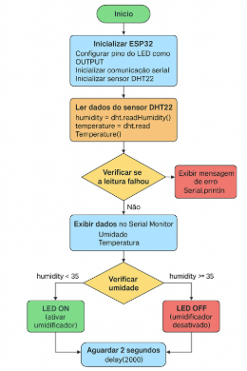

4.Resultados
O protótipo foi simulado com sucesso no Wokwi, permitindo validar a leitura do sensor DHT22 e o acionamento do LED conforme a umidade medida. O circuito e o código podem ser testados diretamente no link do projeto: Simulação Wokwi ESP32 + DHT22 + LED
Link para acessar Wokwi: https://wokwi.com/projects/448631472741586945
Link Youtube: https://youtu.be/5VNPDEHvPEg?si=_-Lt4GaSTwxqnAFZ
Link do Github: https://github.com/thaisfdemelo-sketch/iot-mqtt-tata-esp32
Link do MQTT: https://www.hivemq.com/demos/websocket-client/

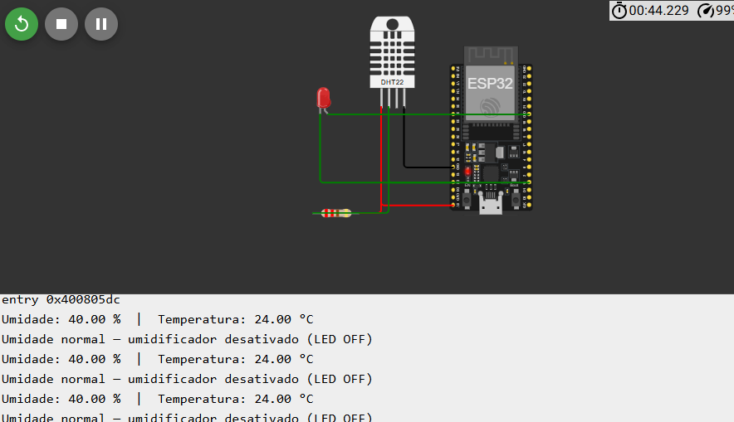
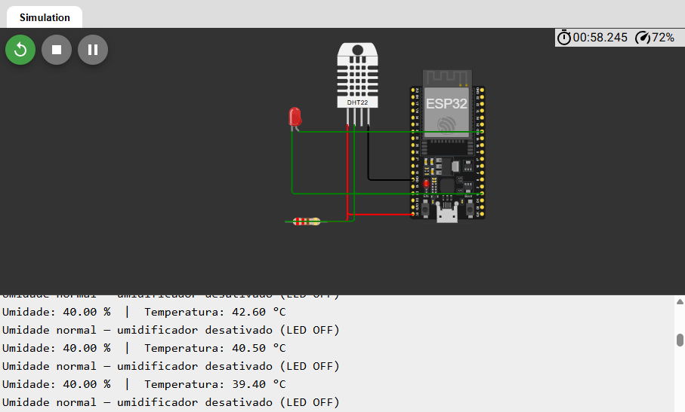
Veja que, não importa a temperatura que esteja, se a umidade permanecer >=40%, o LED permanece desligado.
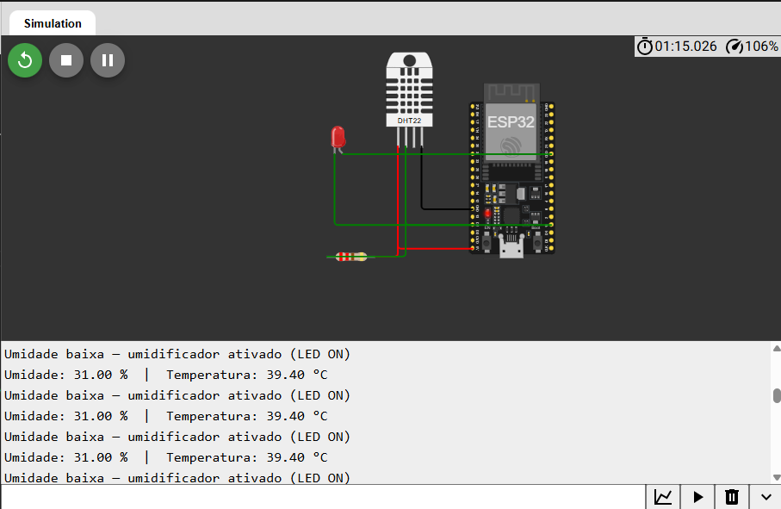

Mas, se a umidade está <40% o LED acende.
Tempo (s) | Umidade (%) | Temperatura (°C) | LED
2 | 40 | 24 | OFF
4 | 40 | 24 | OFF
6 | 40 | 24 | OFF
8 | 40 | 4.4 | OFF
10 | 40 | 42.6 | OFF
12 | 40 | 40.5 | OFF
14 | 40 | 39.4 | OFF
16 | 31 | 39.4 | ON
18 | 31 | 39.4 | ON
20 | 31 | 39.4 | ON

Veja as saídas no MQTT:
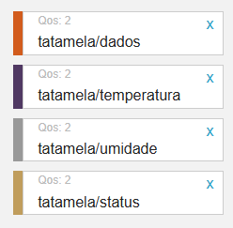
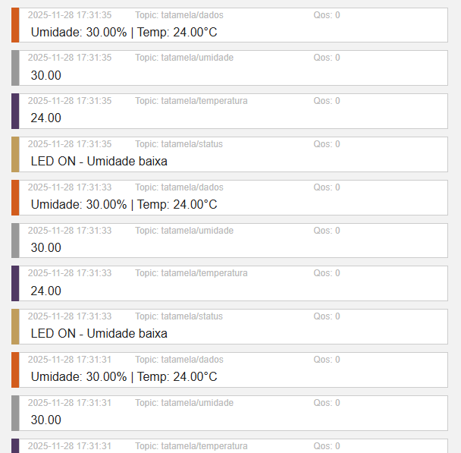
5. Referências
AYAZ, M. et al. Internet-of-Things (IoT)-Based Smart Agriculture: toward making the fields talk. IEEE Access, v.7, p.129551–129583, 2019.
HEATH, S. Embedded Systems Design. Elsevier, 2002. Disponível em: https://fdocuments.in/document/embedded-systems-design.html
SANTOS, B. et al. Internet das Coisas: da teoria à prática. UFMG, 2018. Disponível em: https://homepages.dcc.ufmg.br/~mmvieira/cc/papers/internet-das-coisas.pdf
IBM Developer. Why MQTT is a good fit for IoT. Disponível em: https://www.ibm.com/developerworks/br/library/iot-mqtt-why-good-for-iot/index.html
TUTORIALSPOINT. Embedded Systems Basic Tutorial Online. Disponível em: https://www.tutorialspoint.com/embedded_systems/es_processors.htm
Anexo: Componentes Utilizados
ESP32
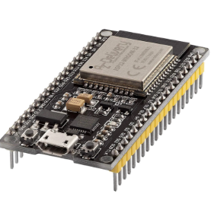
Fonte: https://www.az-delivery.de/en/products/esp32-developmentboard?srsltid=AfmBOoqUBSLm61OzZlqFhDyFm_qMVhVeOXMVCQjnN6wrkWXeZ7bFwBvZ
DTH22
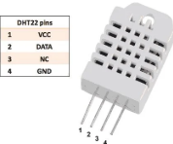

Fonte: https://www.autocorerobotica.com.br/sensor-de-umidade-e-temperatura-dht22?srsltid=AfmBOoqSr9Pq05DohrsxgsOZQxpdmQGhET5i-f8aNG3ZRKPzguFBghGp
LED: Indicador de alerta
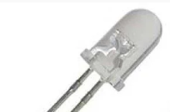

Fonte: https://www.baudaeletronica.com.br/produto/led-de-alto-brilho-branco?utm_source=Site&utm_medium=GoogleMerchant&utm_campaign=GoogleMerchant&gad_source=1&gad_campaignid=20292490697&gbraid=0AAAAADonfB1fwIAcbFKcz-fBZlMyTIMw_&gclid=CjwKCAiAuIDJBhBoEiwAxhgyFkPCkw-ELDrvgkwoApWZDLofmRzRmQoZSoiwX1ZDtCoE3JT5r47JsxoC0g0QAvD_BwE
3.4. Modelo de Montagem e Funcionamento do Protótipo
A montagem do sistema proposto foi projetada utilizando o Wokwi (https://wokwi.com/), que permite criar diagramas eletrônicos e simular o circuito de forma visual e intuitiva. O modelo atualizado da montagem inclui o microcontrolador ESP32, responsável pela conexão Wi-Fi e comunicação MQTT, o sensor DHT22 (módulo simples de 3 pinos), utilizado para a leitura de temperatura e umidade, e um LED vermelho acompanhado de um resistor de 220Ω, que funciona como atuador do sistema. Todos os componentes foram posicionados em uma protoboard de 400 pontos, interligados com jumpers macho-macho, seguindo as recomendações dos fabricantes. Essa configuração garante medições corretas, acionamento adequado do LED e comunicação eficiente entre o ESP32 e o broker MQTT.
O funcionamento do protótipo segue os seguintes passos: inicialização do ESP32, conexão à rede Wi-Fi, conexão ao broker MQTT, leitura do sensor DHT22 (temperatura e umidade), envio dos dados para o tópico MQTT definido, espera por comandos para acionar o LED, acionamento do LED caso receba o comando correspondente, envio de confirmação ao broker, repetição contínua a cada 2 segundos.

Funcionamento do Sistema
O protótipo funciona seguindo os seguintes passos: inicialização do ESP32, conexão à rede Wi-Fi, conexão ao broker MQTT, leitura do sensor DHT22 para obter temperatura e umidade, envio dos dados para o tópico MQTT definido, espera por comandos de acionamento do LED no tópico correspondente, acionamento do LED caso receba o comando “on”, desligamento do LED caso receba o comando “off”, envio de uma confirmação ao broker no tópico de feedback, repetição contínua do processo a cada 2 segundos. O LED simula o acionamento de um umidificador físico quando a umidade cai abaixo de 35%, permitindo a validação do controle automático em condições simuladas.
3.5. Descrição de Ferramentas, Métodos e Materiais
A seção de Materiais e Métodos inclui a descrição detalhada dos componentes, ferramentas e métodos empregados para o desenvolvimento do projeto. A prototipagem eletrônica foi realizada utilizando a plataforma ESP32, que oferece conectividade Wi-Fi e compatibilidade com bibliotecas de IoT, permitindo a comunicação com o broker MQTT. O sensor DHT22 foi utilizado para leitura de temperatura e umidade, e o LED vermelho, juntamente com um resistor de 220Ω, funcionou como atuador do sistema. Todos os componentes foram interligados com jumpers macho-macho. O desenvolvimento do software foi realizado na IDE Arduino, utilizando as bibliotecas ESP32WiFi, PubSubClient e DHT Sensor Library, garantindo a leitura dos sensores, o acionamento do LED e a publicação dos dados no broker MQTT para monitoramento remoto. A simulação e verificação do circuito foram realizadas no Wokwi, permitindo validar o funcionamento antes da implementação prática.
3.6. Revisão da Plataforma e Critérios do Projeto
O projeto foi desenvolvido com base nos critérios fundamentais da proposta, assegurando o uso de ao menos um sensor e um atuador, além da comunicação com a internet via protocolo MQTT. A plataforma ESP32 foi revisada e confirmada como adequada para a integração dos sensores e atuadores, devido à sua compatibilidade com conectividade Wi-Fi e suporte a bibliotecas de IoT. O sensor DHT22 garante medições confiáveis de temperatura e umidade, e o LED vermelho atua como simulador de um umidificador, permitindo validar a lógica de acionamento automático. O desenvolvimento do código e a simulação do circuito no Wokwi asseguraram que todas as funcionalidades previstas no projeto fossem implementadas e testadas de forma conceitual, incluindo a publicação de dados em tópicos MQTT e a recepção de comandos para acionamento do LED.
Perguntas:
i) Os objetivos propostos foram alcançados?
R: Sim. O objetivo era montar um circuito com ESP32 e DHT22 para ler temperatura e umidade e acender um LED quando a umidade estivesse abaixo de um limite. Consegui desenvolver o código corretamente na IDE Arduino e validar o funcionamento do protótipo de forma completa utilizando a simulação online no Wokwi.
ii) Quais são os principais problemas enfrentados e como foram resolvidos?
R: O principal desafio foi compreender a plataforma Wokwi e como simular corretamente o ESP32, o sensor DHT22 e o acionamento do LED. Esse problema foi resolvido realizando testes contínuos na simulação, conferindo os pinos, revisando a lógica do código e validando que o LED acendia corretamente quando a umidade estava abaixo do limite.
iii) Quais são as vantagens e desvantagens do projeto?
R: As vantagens incluem o aprendizado na integração do ESP32 com sensores e atuadores, desenvolvimento de código flexível e prática em leitura de dados de sensores e uso do Serial Monitor. As desvantagens envolvem o fato de que os testes foram realizados apenas na simulação, não em hardware físico.
iv) O que deveria/poderia ser feito para melhorar o projeto?
R: Para melhorar o projeto, seria interessante reproduzir o circuito em hardware real, utilizando um ESP32 físico com sensor DHT22 e LED, permitindo validar os resultados no mundo real. Também seria útil explorar funcionalidades adicionais do Wokwi para otimizar a simulação e análise de dados.

